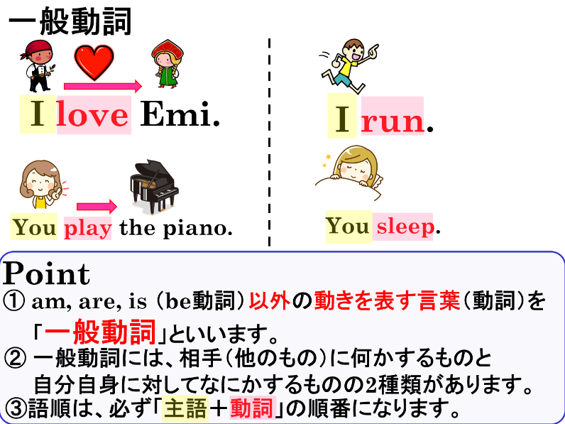
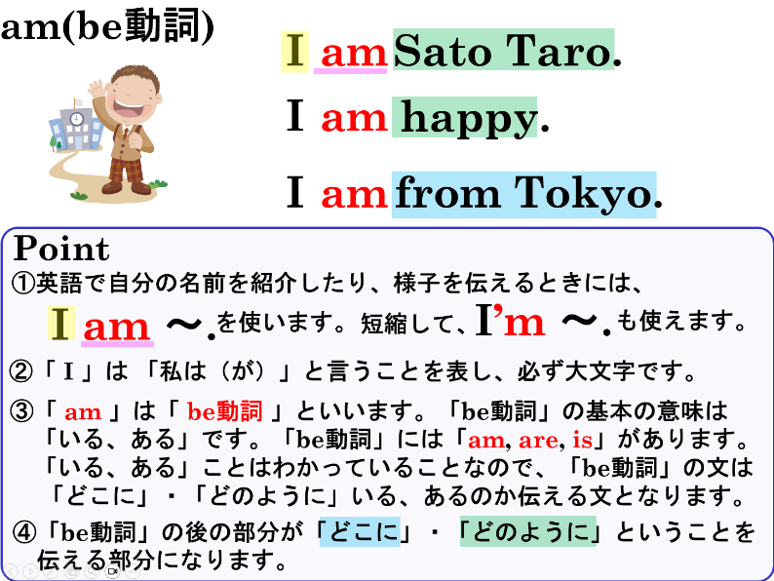

1. （ ）内の語を正しく並べかえましょう。
(1) ( Tom / I / am ) . 私はトムです。
(2) ( tennis / I / like ) . 私はテニスが好きです。
(3) ( happy / are / you ) . あなたは幸せです。
(4) ( the piano / play / you ) . あなたはピアノを弾きます。
2. 次の日本文を英語で表現しましょう。
(1) 私は元気（fine）です。
(2) 私はリンゴが好きです。 (※ apples を使いましょう)
(3) あなたは野球ファン（a baseball fan）です。
3. 今の自分について、am（be動詞）と一般動詞を使って1文ずつ英語で書いてみよう。
(1) amを使って
(2)一般動詞を使って

1. （ ）内の語を正しく並べかえましょう。
(1) ( Tom / I / am ) . 私はトムです。
I am Tom.
(2) ( tennis / I / like ) . 私はテニスが好きです。
I like tennis.
(3) ( happy / are / you ) . あなたは幸せです。
You are happy.
(4) ( the piano / play / you ) . あなたはピアノを弾きます。
You play the piano.
2. 次の日本文を英語で表現しましょう。
(1) 私は元気（fine）です。
I am fine.
(2) 私はリンゴが好きです。 (※ apples を使いましょう)
I like apples.
(3) あなたは野球ファン（a baseball fan）です。
I am a baseball fan.
3. 今の自分について、am（be動詞）と一般動詞を使って1文ずつ英語で書いてみよう。
(1) amを使って
（例）I am happy.
(2)一般動詞を使って
（例）I like video games.

